Лабораторная работа №7

Триггер 1.

Назначение: При изменении бренда меняется производитель

CREATE TRIGGER При_изменении_бренда

ON товар

AFTER UPDATE

AS

DECLARE @ID INT

SELECT @ID = (SELECT id FROM inserted)

UPDATE Товар

SET Прозводитель = 'Китай'

WHERE ID = @ID

GO

SELECT Бренд,Прозводитель FROM Товар WHERE id = 61

update Товар set Бренд = 'bend' where id = 61

SELECT Бренд,Прозводитель FROM Товар WHERE id = 61

ТОВАР ДО

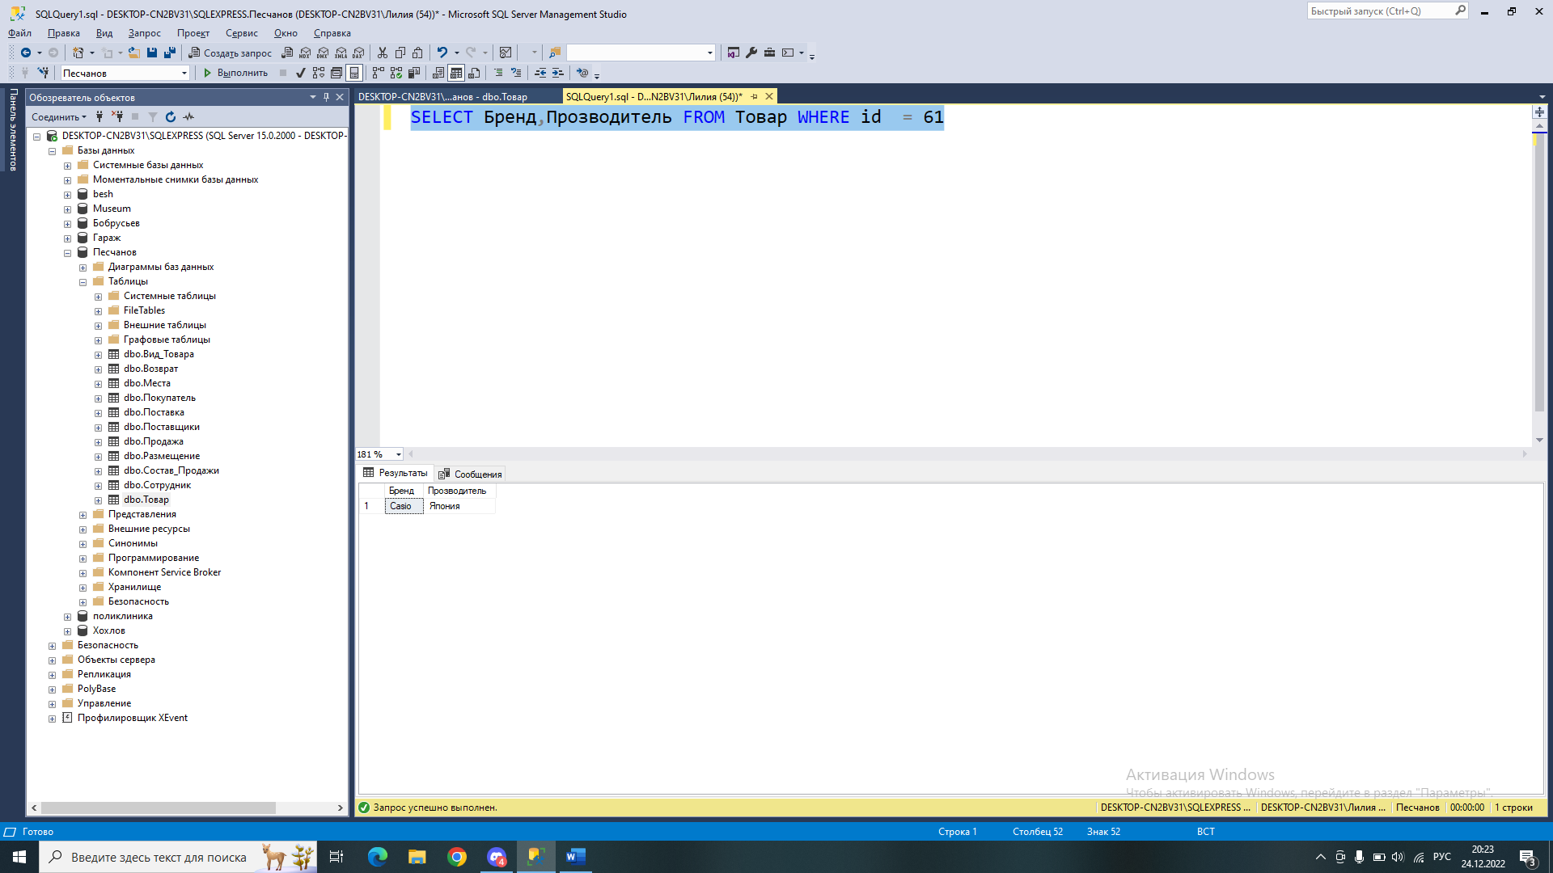

ТОВАР ПОСЛЕ

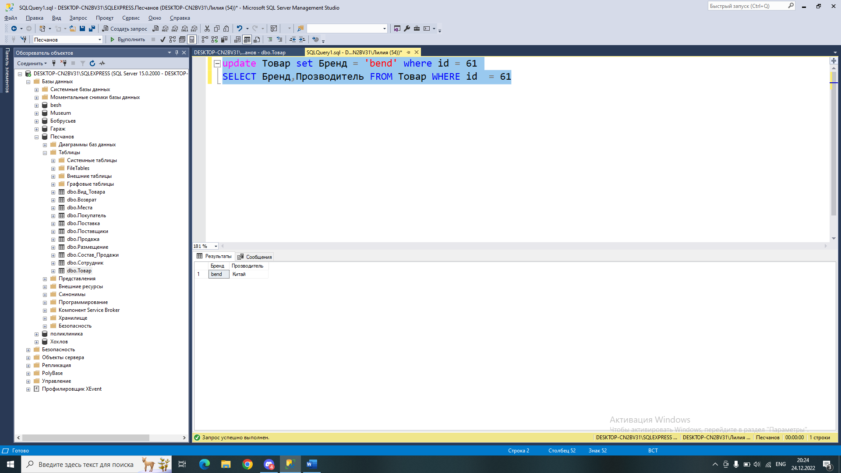

Триггер 2.

Назначение: при изменении даты поставки меняется дата приобретения

CREATE TRIGGER При_изменении_даты_поставки

ON поставка

INSTEAD OF UPDATE

AS

DECLARE @ID INT

SELECT @ID = (SELECT id_Товара FROM deleted)

UPDATE Товар

SET Дата_Приобретения = '25.05.2023'

WHERE ID = @ID

GO

SELECT * FROM Товар where id = 69;

update Поставка set Дата_Поставки = '25.05.2023'

SELECT * FROM Товар where id = 69;

ТОВАР ДО:

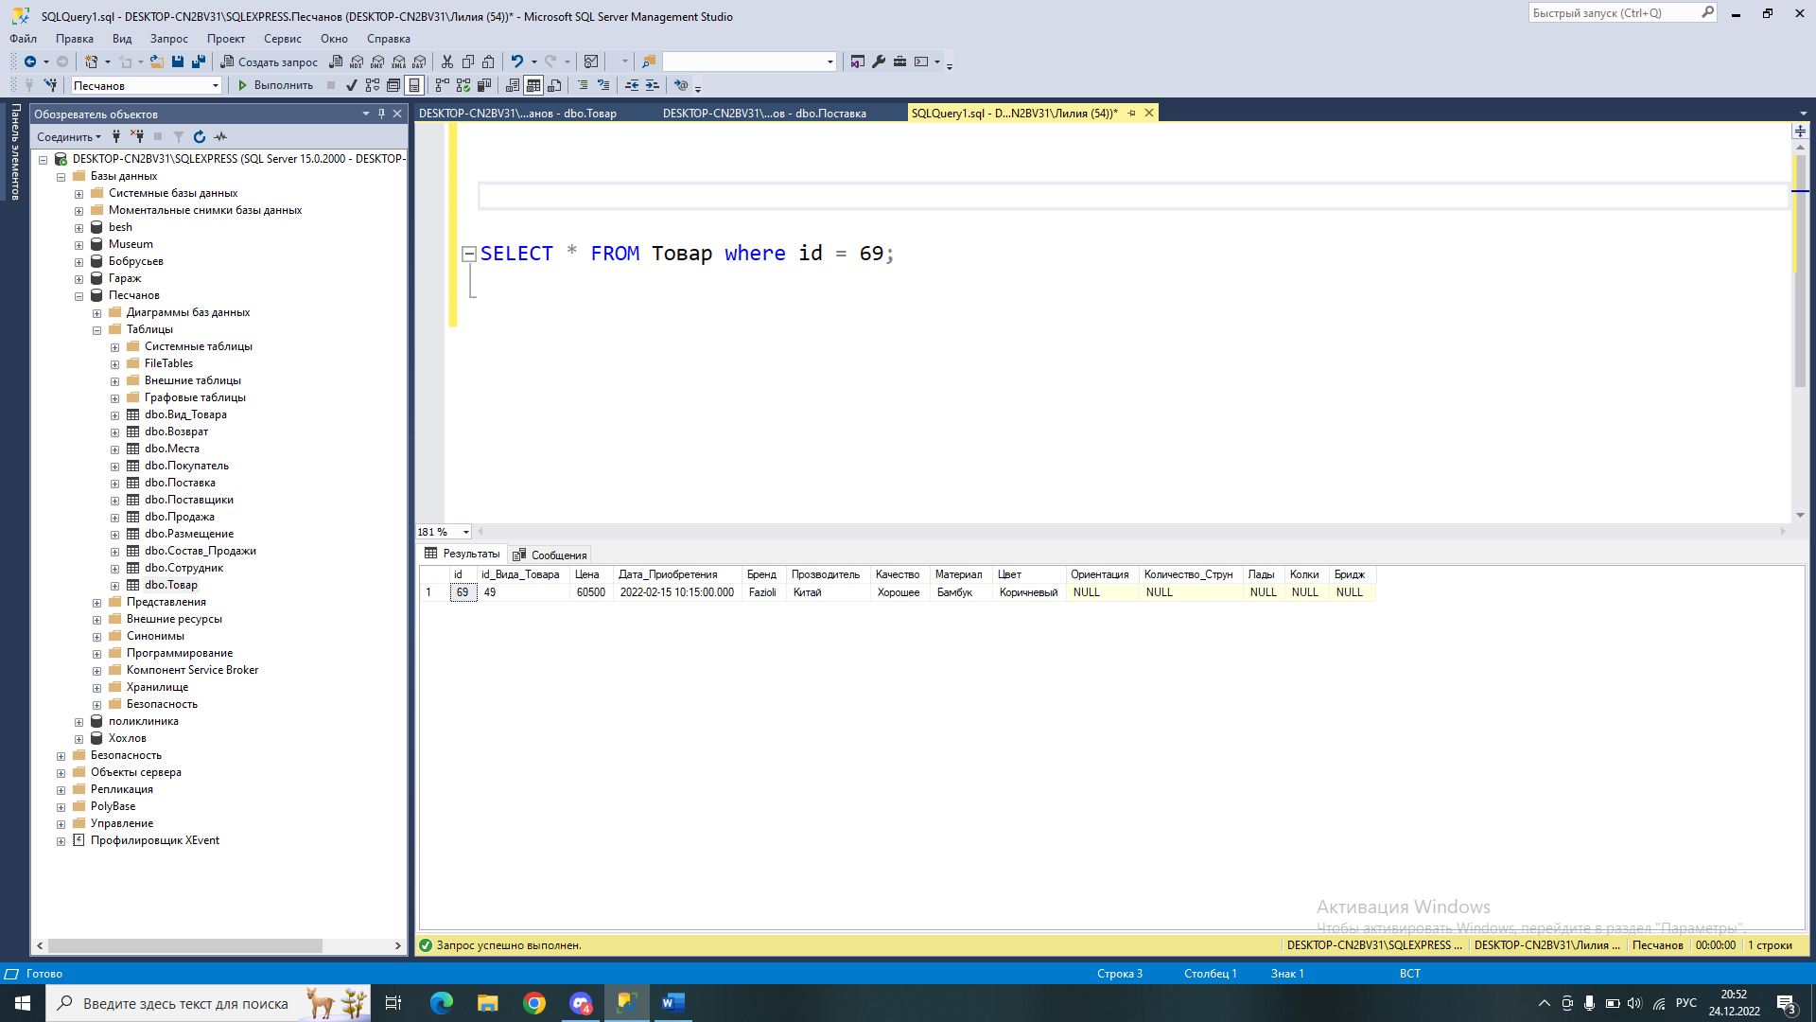

ТОВАР ПОСЛЕ:

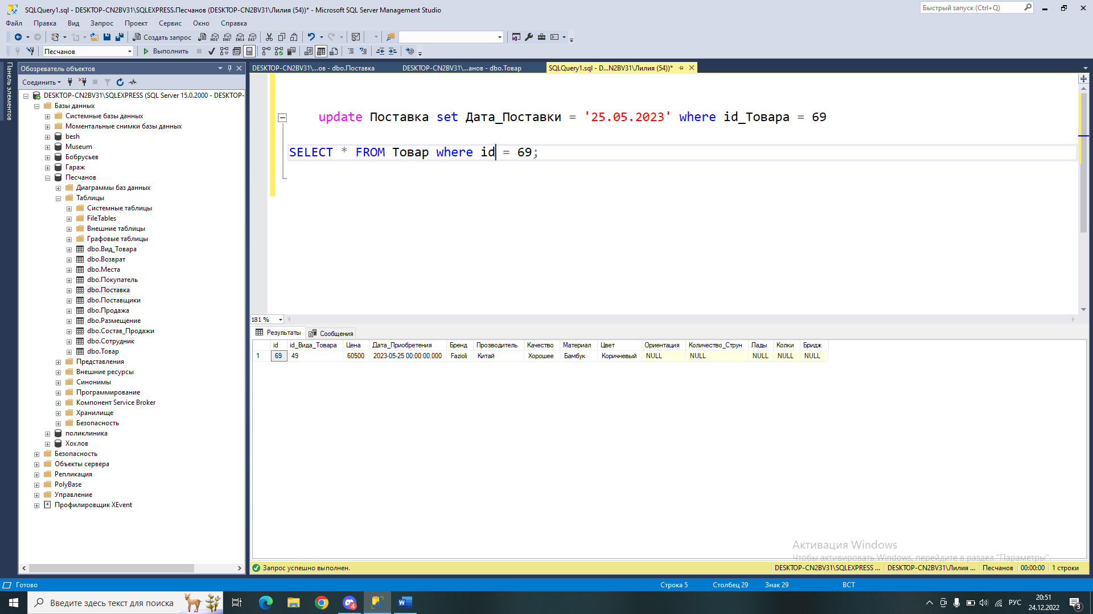

Триггер 3.

Назначение: при изменении номера комнаты меняется номер стеллажа

CREATE TRIGGER Новое_место

ON места

AFTER update

AS

DECLARE @ID INT

SELECT @ID = (SELECT id FROM deleted)

update Места set Номер_Стеллажа= '5' where id = @ID

GO

SELECT * FROM Места where id = 39

update Места set Номер_Комнаты = '4' where id = 39

select * from Места where id = 39

МЕСТА **ДО**

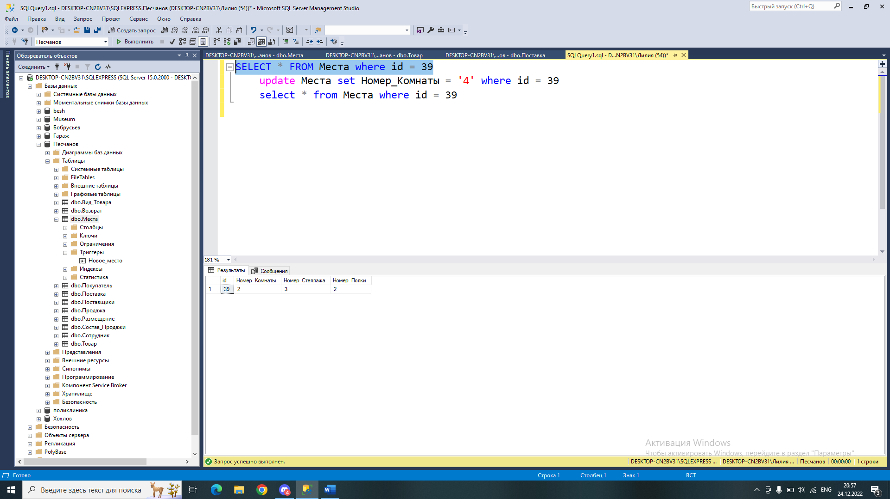

МЕСТА **ПОСЛЕ**

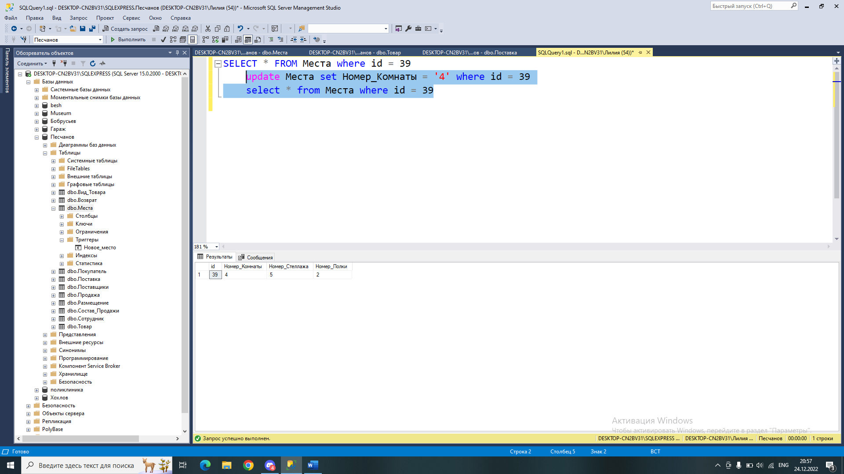

Триггер 4.

Назначение: при изменении материала меняется цена состава продажи

CREATE TRIGGER При_изменении_материала

ON товар

AFTER UPDATE

AS

DECLARE @ID INT

SELECT @ID = (SELECT [ID] FROM inserted)

update Состав_Продажи set Цена = '10000' where id_Товара = @ID

GO

SELECT * FROM Состав_Продажи WHERE id_Товара = 70

update Товар set Материал = 'бабмук' where id = 70

SELECT * FROM Состав_Продажи WHERE id_Товара = 70

СОСТАВ ПРОДАЖИ **ДО**

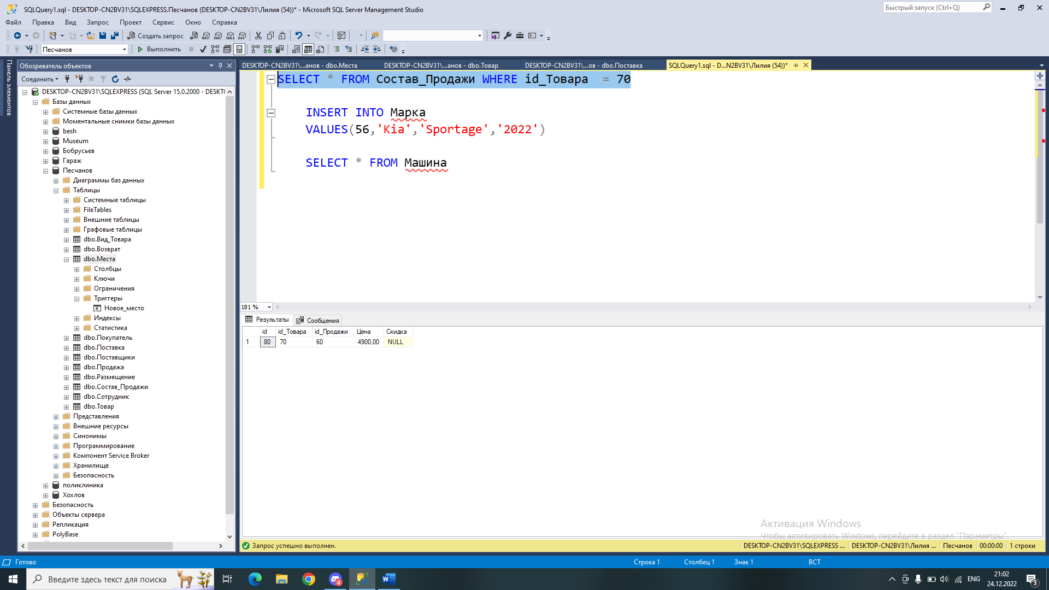

СОСТАВ ПРОДАЖИ ПОСЛЕ

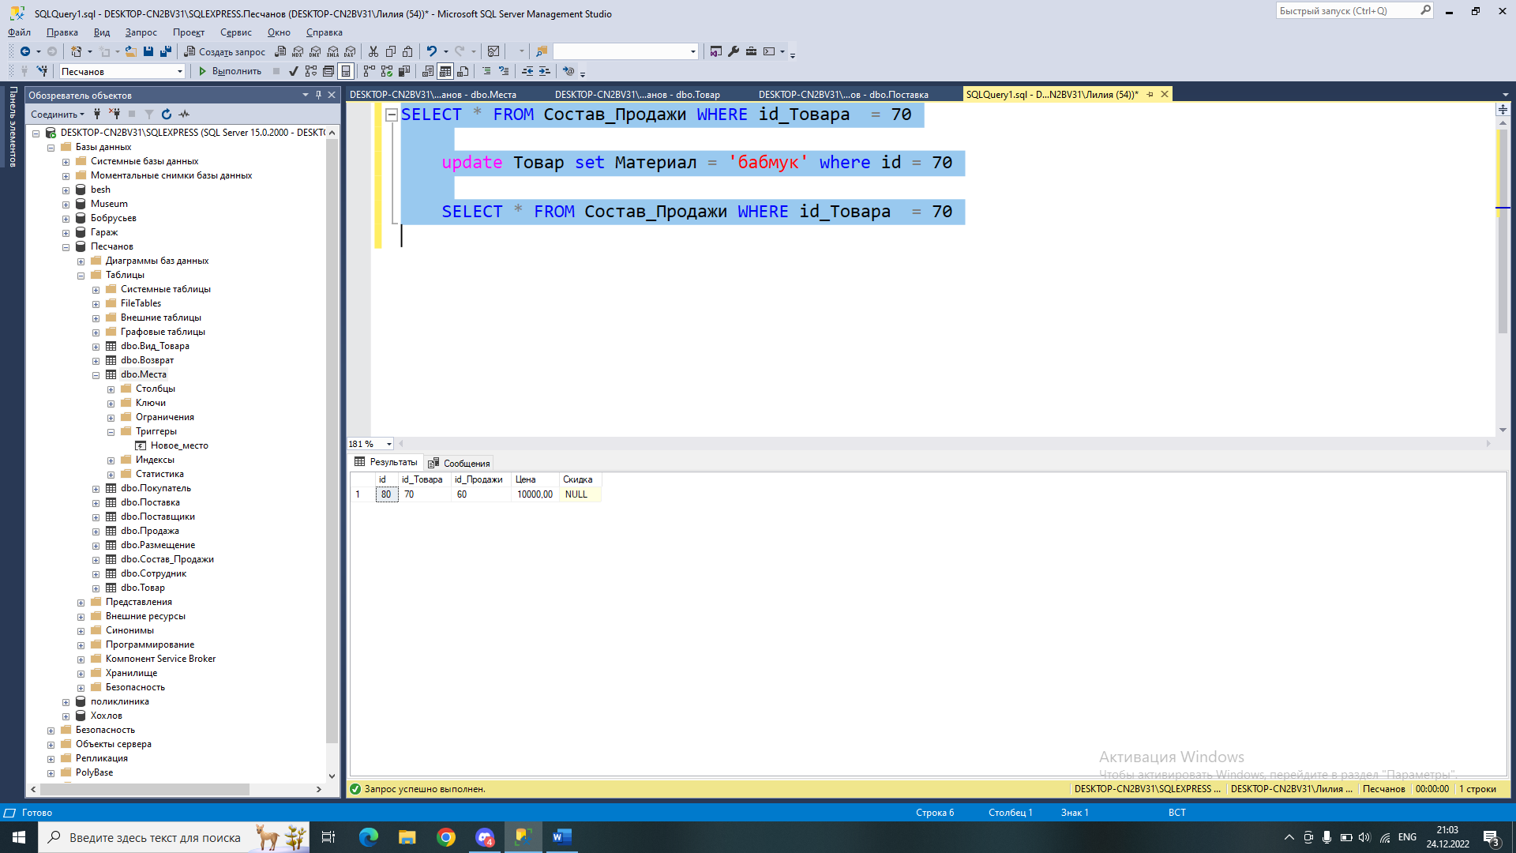

Триггер 5.

Назначение: при добавлении размещения добавляется товар

CREATE TRIGGER При_добавлении_товара

ON товар

INSTEAD OF INSERT

AS

DECLARE @ID INT

SELECT @ID = (SELECT [ID] FROM inserted)

insert Размещение values (555,@ID,8,39,'15.03.2022','19.08.2028')

GO

select * from Размещение

insert into Товар values (455,456,'50000','5.02.222','bend','Париж','отличное','бабмбук','синий')

SELECT * FROM Размещение

РАЗМЕЩЕНИЕ **ДО**

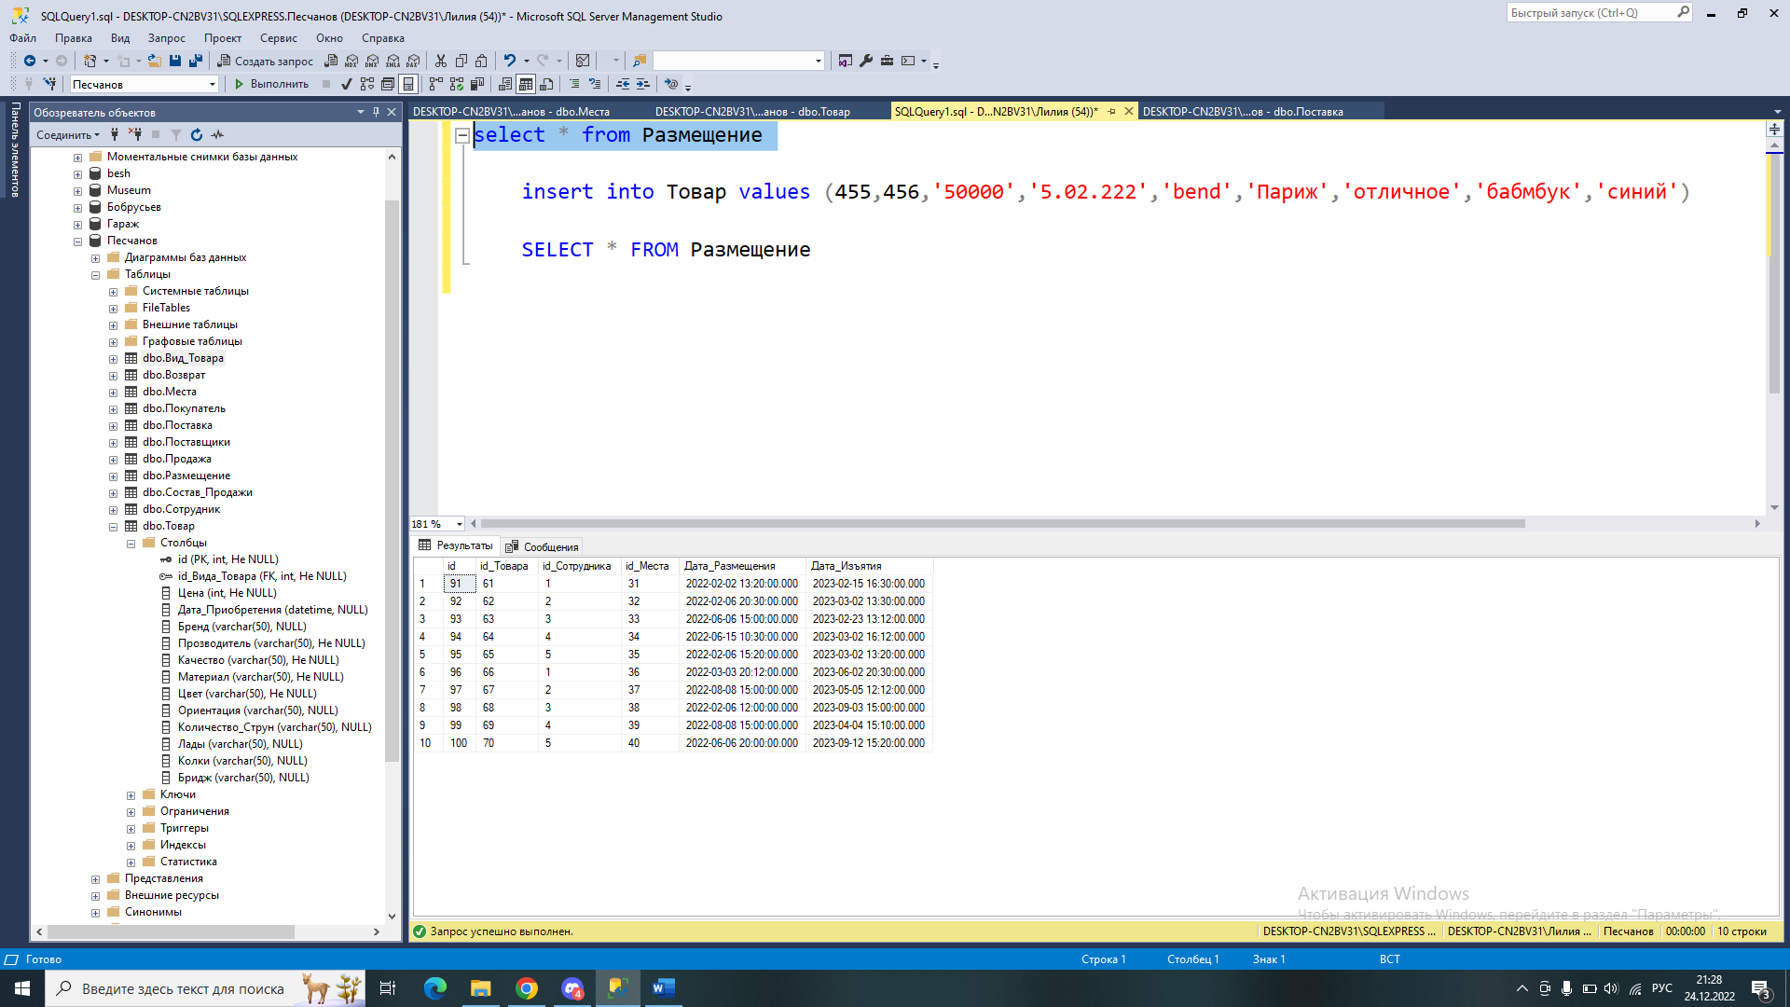

РАЗМЕЩЕНИЕ **ПОСЛЕ**

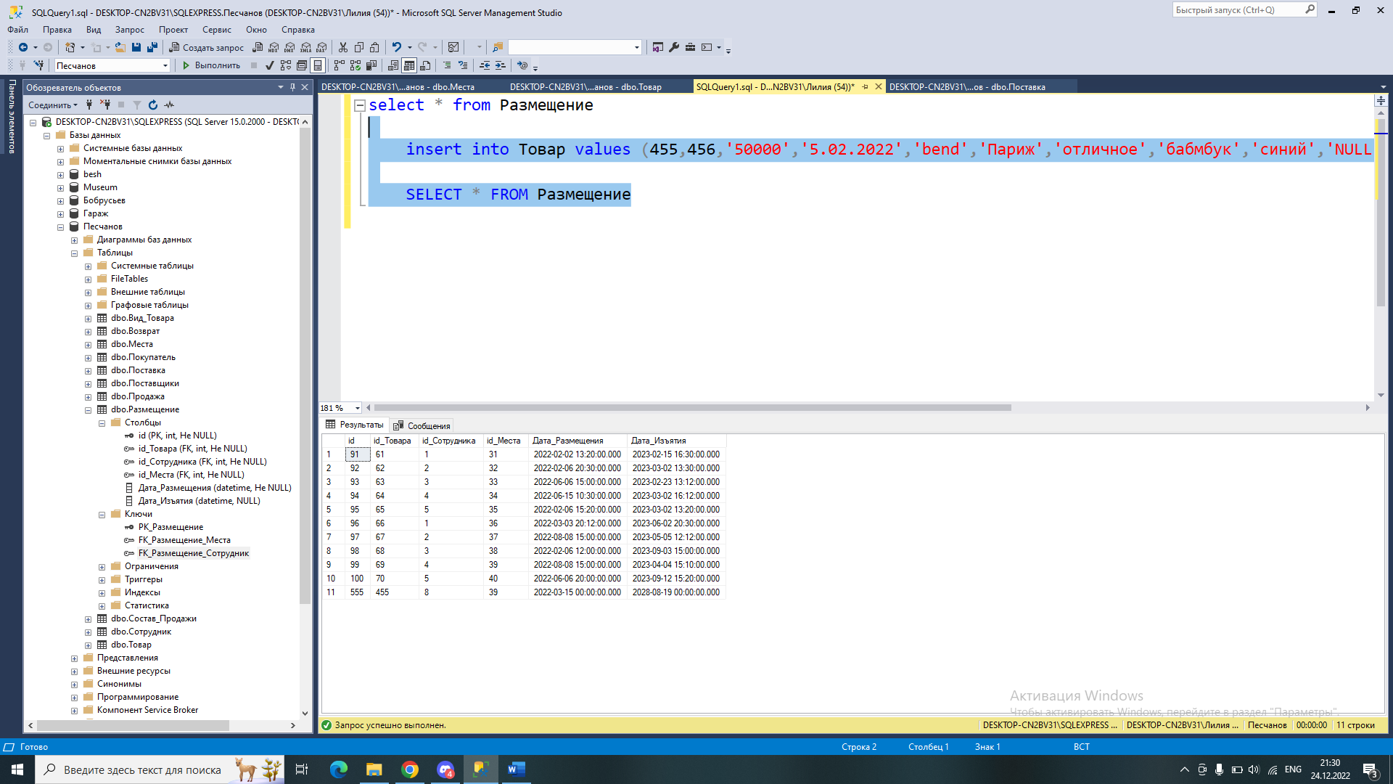

Триггер 6.

Назначение: при добавлении поставщика добавляется поставка

CREATE TRIGGER При_добавлении_поставщика

ON поставщики

INSTEAD OF INSERT

AS

DECLARE @ID INT

SELECT @ID = (SELECT id FROM inserted)

insert into Поставка values(132,@ID,6,70,'15.09.2022','49000')

GO

SELECT * FROM Поставка

insert into Поставщики values (777,'Акбарсс','Пупкин','Иван','Сергеевич')

SELECT * FROM Поставка

ПОСТАВКА **ДО**

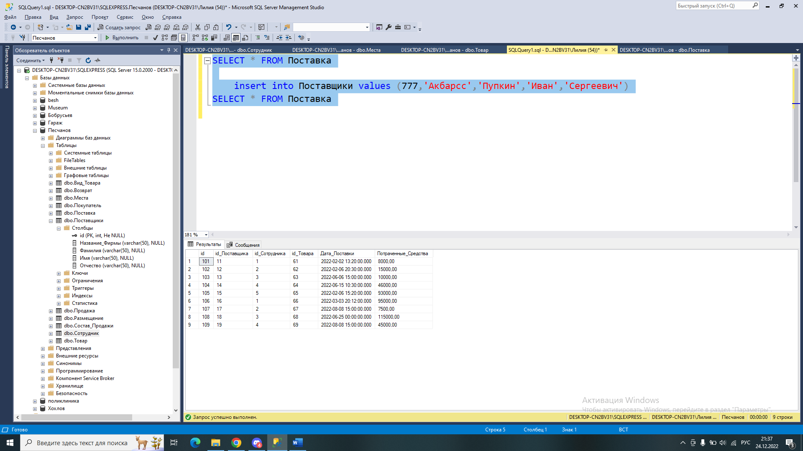

ПОСТАВКА **ПОСЛЕ**

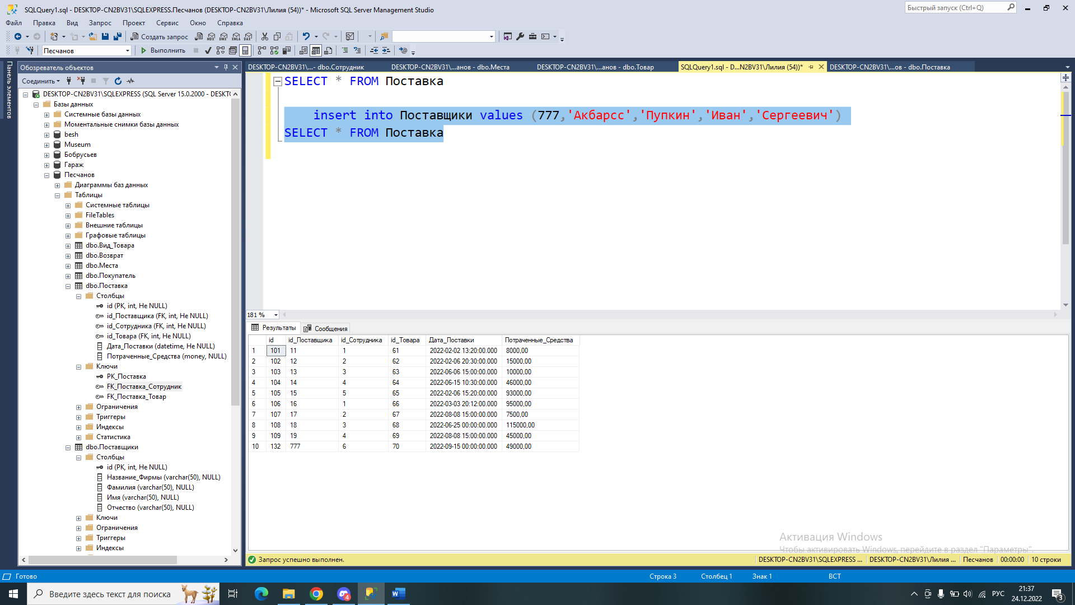

Триггер 7.

Назначение: при добавлении покупателя добавляется продажа

CREATE TRIGGER При_добавлении_покупателя

ON покупатель

AFTER INSERT

AS

DECLARE @ID INT

SELECT @ID = (SELECT id FROM inserted)

insert into Продажа values (899,2,@ID,'25.06.2023','NULL')

GO

SELECT * FROM Продажа

INSERT INTO Покупатель

VALUES(355,'Ударов','Николай','Владимирович','2','23.05.1995')

SELECT * FROM Продажа

ПРОДАЖА ДО:

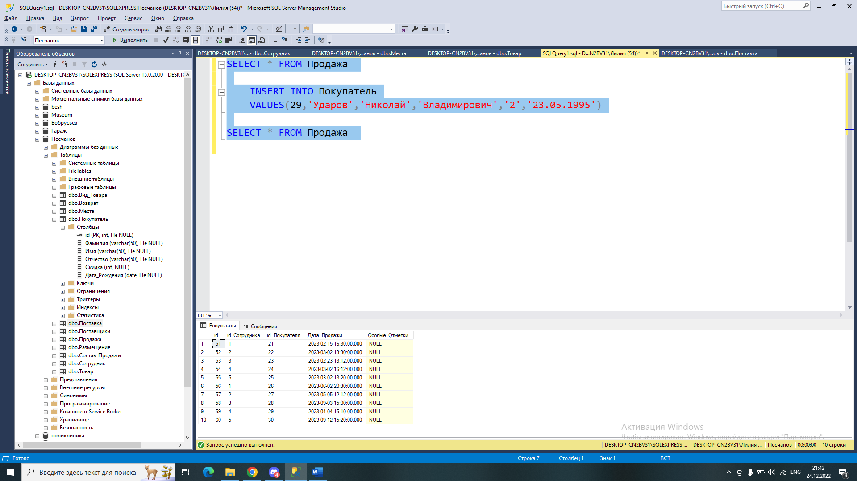

ПРОДАЖА ПОСЛЕ:

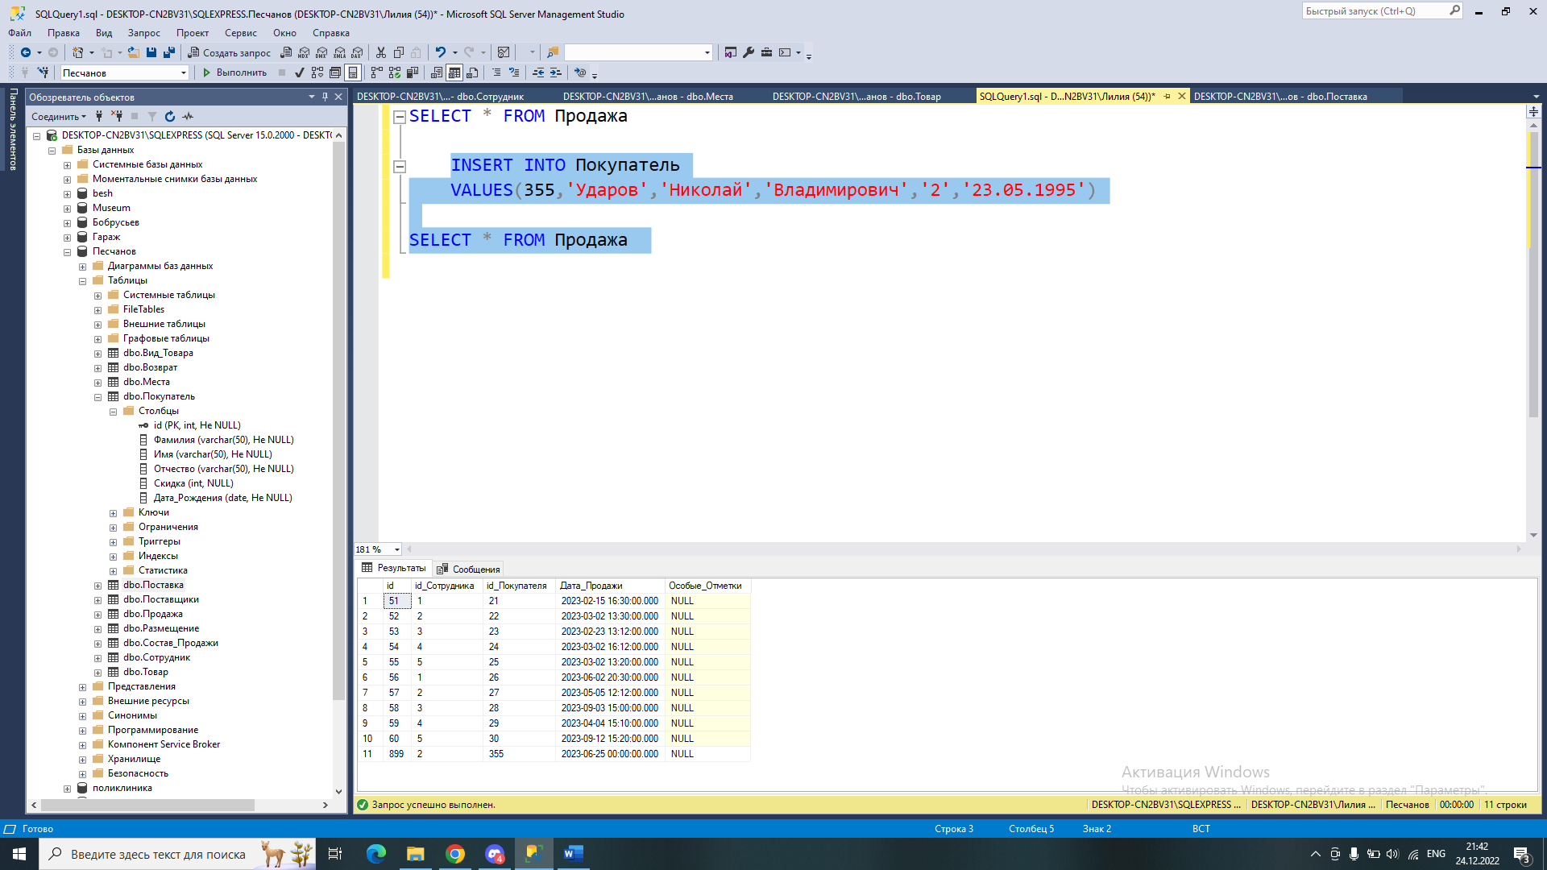

Триггер 8.

Назначение: при удалении поставщика удаляется поставка

CREATE TRIGGER При_удалении_поставщика

ON поставщики

INSTEAD OF DELETE

AS

DECLARE @ID INT

SELECT @ID = (SELECT [ID] FROM deleted)

delete from Поставка where id_Поставщика = @ID

GO

select * from Поставка where id_Поставщика = 19

DELETE Поставщики WHERE ID = 19

select * from Поставка where id_Поставщика = 19

ПОСТАВКА ДО

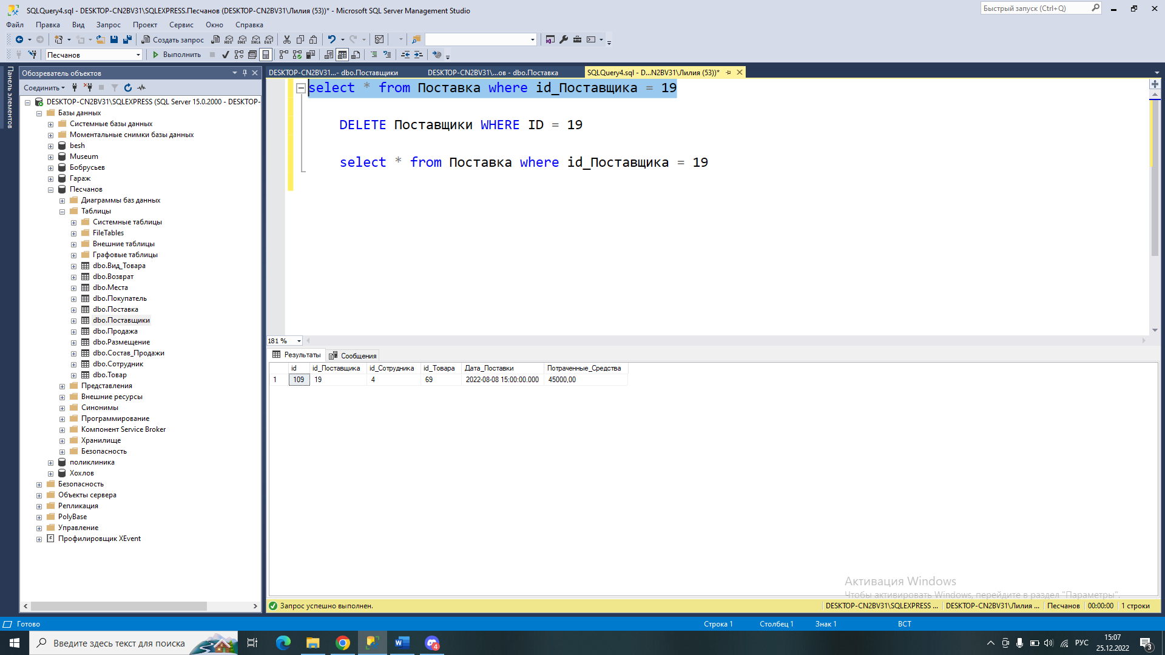

ПОСТАВКА ПОСЛЕ

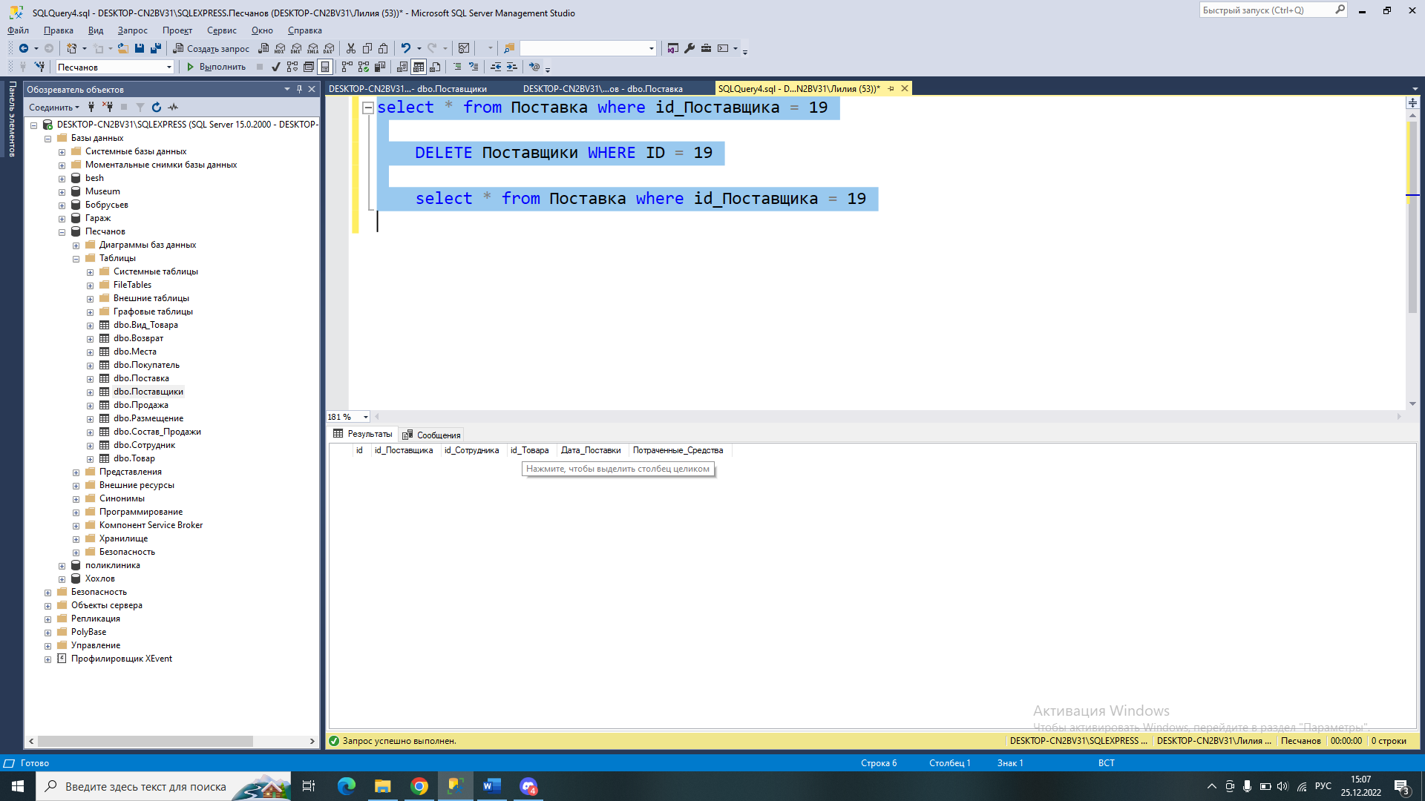

Триггер 9.

Назначение: при удалении товара удаляется вид товара

CREATE TRIGGER При_удалении_товара

ON товар

AFTER DELETE

AS

DECLARE @id INT

SELECT @id = (SELECT id_Вида_Товара FROM deleted)

delete from Вид_Товара where id = @id

GO

SELECT * FROM Вид_Товара WHERE id = 456

delete from Товар where id_Вида_Товара = 456

SELECT * FROM Вид_Товара WHERE id = 456

ВИД ТОВАРА **ДО И ПОСЛЕ**:

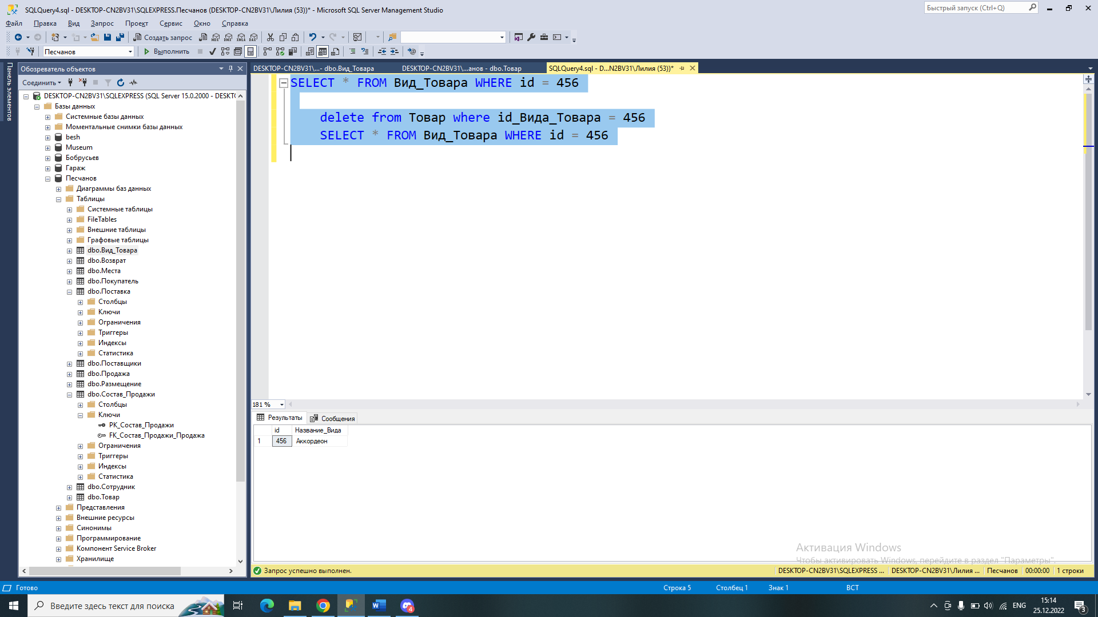

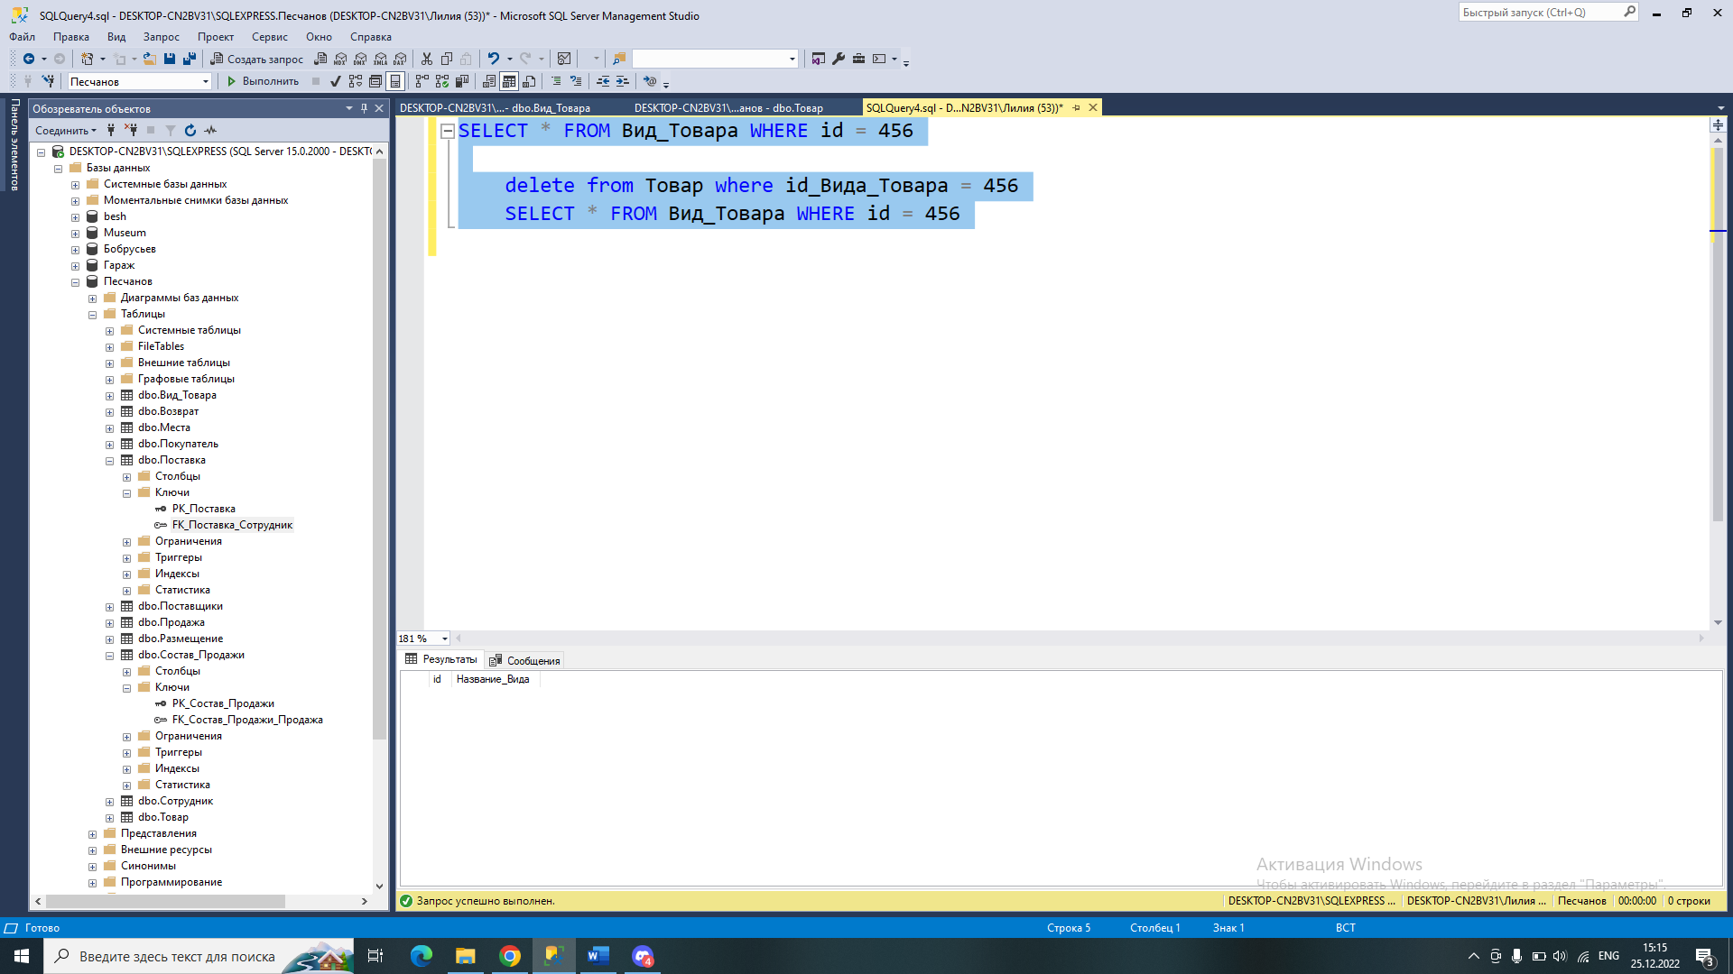

Триггер 10.

Назначение: при удалении места удаляется размещение

CREATE TRIGGER При_удалении_места

ON места

FOR DELETE

AS

DECLARE @ID INT

SELECT @ID = (SELECT [ID] FROM deleted)

delete from Размещение where id_Места = @ID

GO

SELECT * FROM Размещение where id_Места = 40

delete from Места where id = 40

SELECT * FROM Размещение where id_Места = 40

РАЗМЕЩЕНИЕ ДО

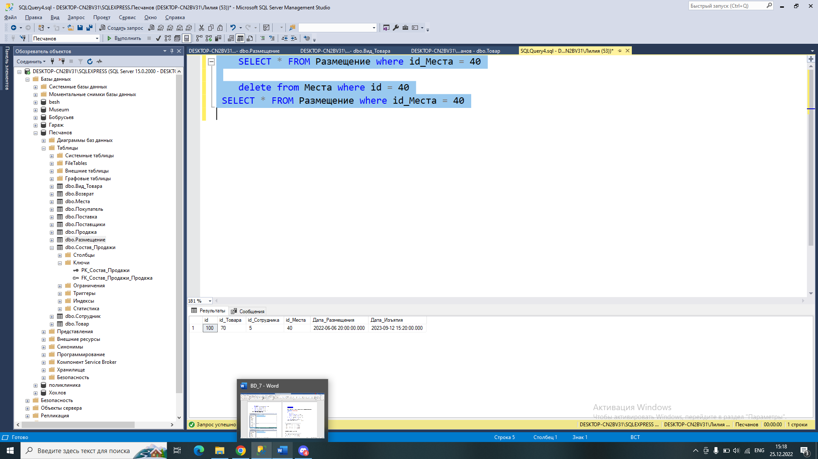

РАЗМЕЩЕНИЕ ПОСЛЕ

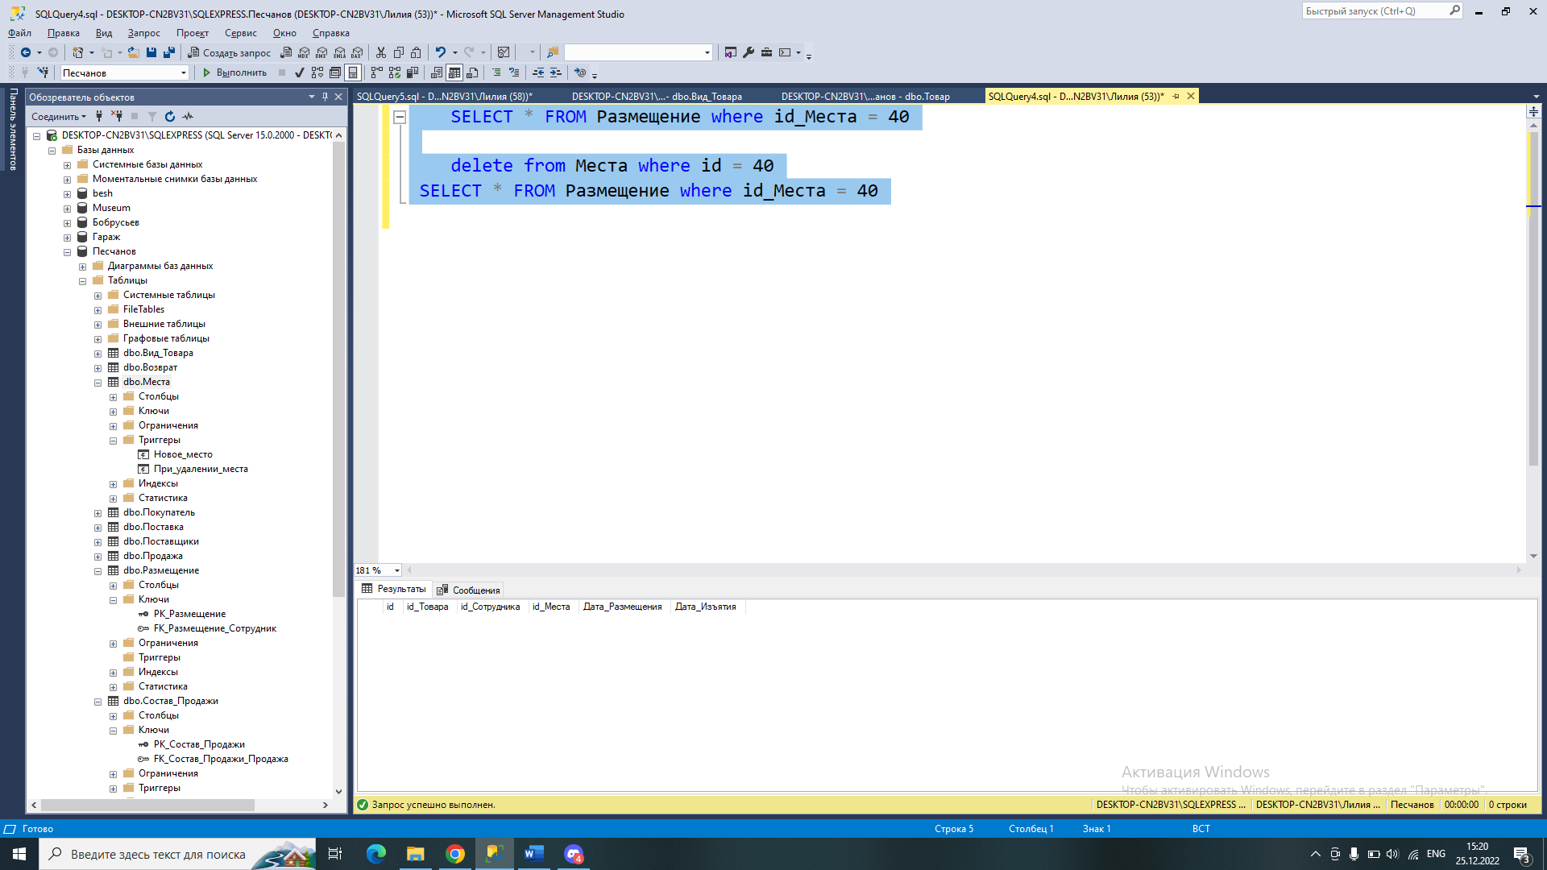

Триггер 11.

Назначение: при удалении покупателя удаляется продажа

CREATE TRIGGER При_удалении_покупателя

ON покупатель

AFTER DELETE

AS

DECLARE @ID INT

SELECT @ID = (SELECT id FROM deleted)

delete from Продажа where id_Покупателя = @ID

GO

SELECT * FROM Продажа where id_Покупателя = 355

DELETE Покупатель

WHERE ID = 355

SELECT * FROM Продажа where id_Покупателя = 355

ПРОДАЖА ДО И ПОСЛЕ

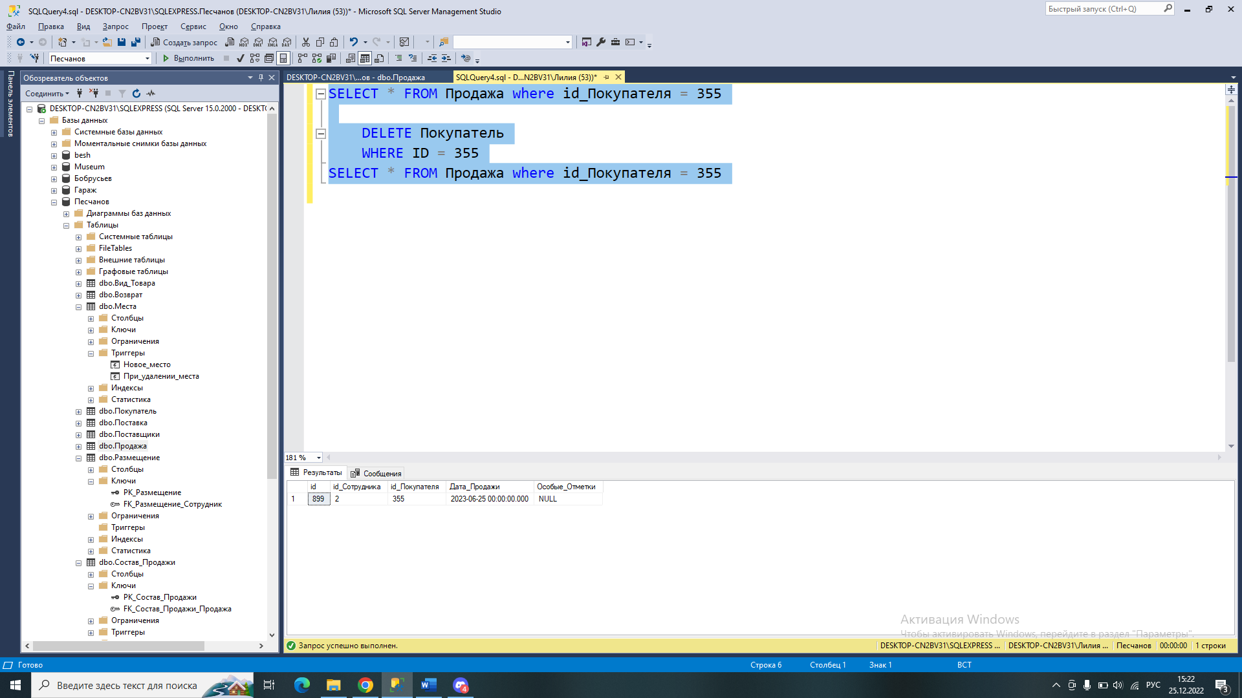

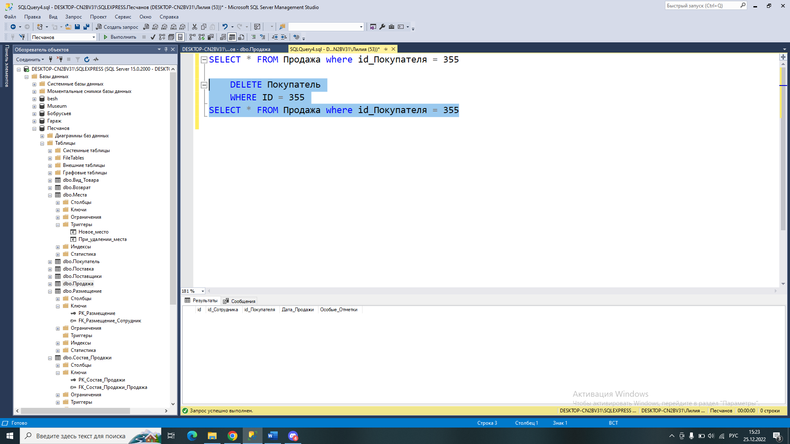

Функция 1.

Назначение: название товара, которая меньше средней цены

CREATE FUNCTION МеньшеСрЦены (@data date)

RETURNS TABLE

AS RETURN (SELECT название_вида, цена

FROM Товар join Вид_Товара on Вид_Товара.id = Товар.id_Вида_Товара

WHERE Цена <= (SELECT avg(Цена) FROM Товар )and Дата_Приобретения < @data)

SELECT* FROM МеньшеСрЦены ('1.05.2023')

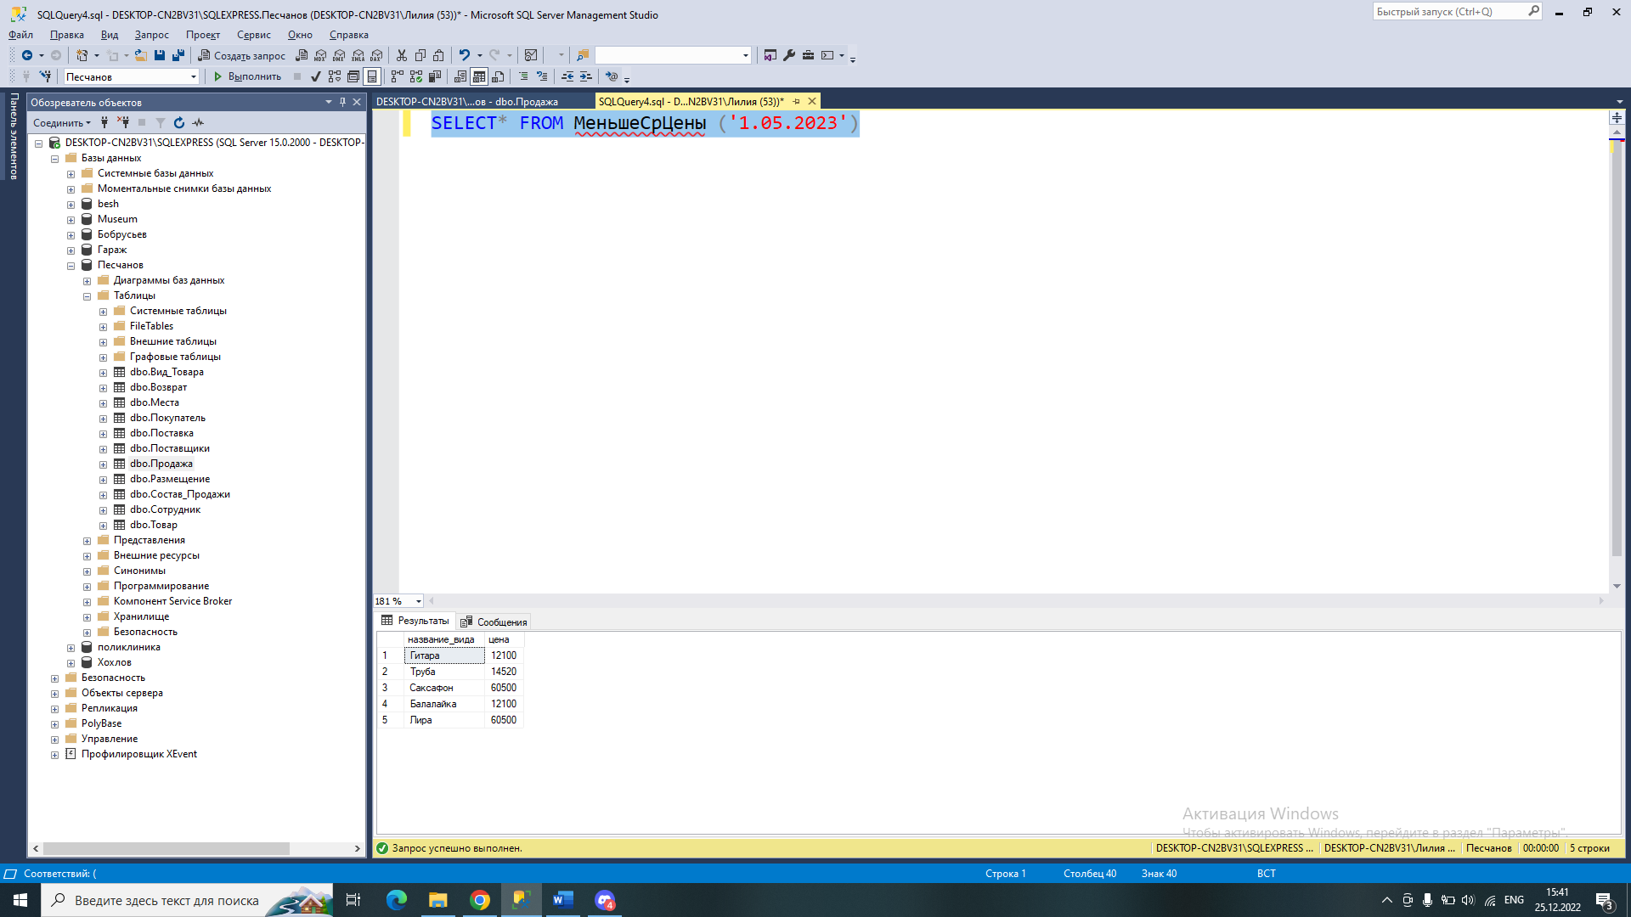

Функция 2.

Назначение: узнать название товара , на которое потратили больше 50000 тысяч

CREATE FUNCTION Потратилибольше50000тысяч (@стоимость int)

RETURNS TABLE

AS RETURN (SELECT Название_вида, Потраченные_Средства FROM Поставка join Товар on Товар.id = Поставка.id_Товара join Вид_Товара

on Товар.id_Вида_Товара = Вид_Товара.id where Потраченные_Средства >= @стоимость)

SELECT* FROM Потратилибольше50000тысяч ('50000')

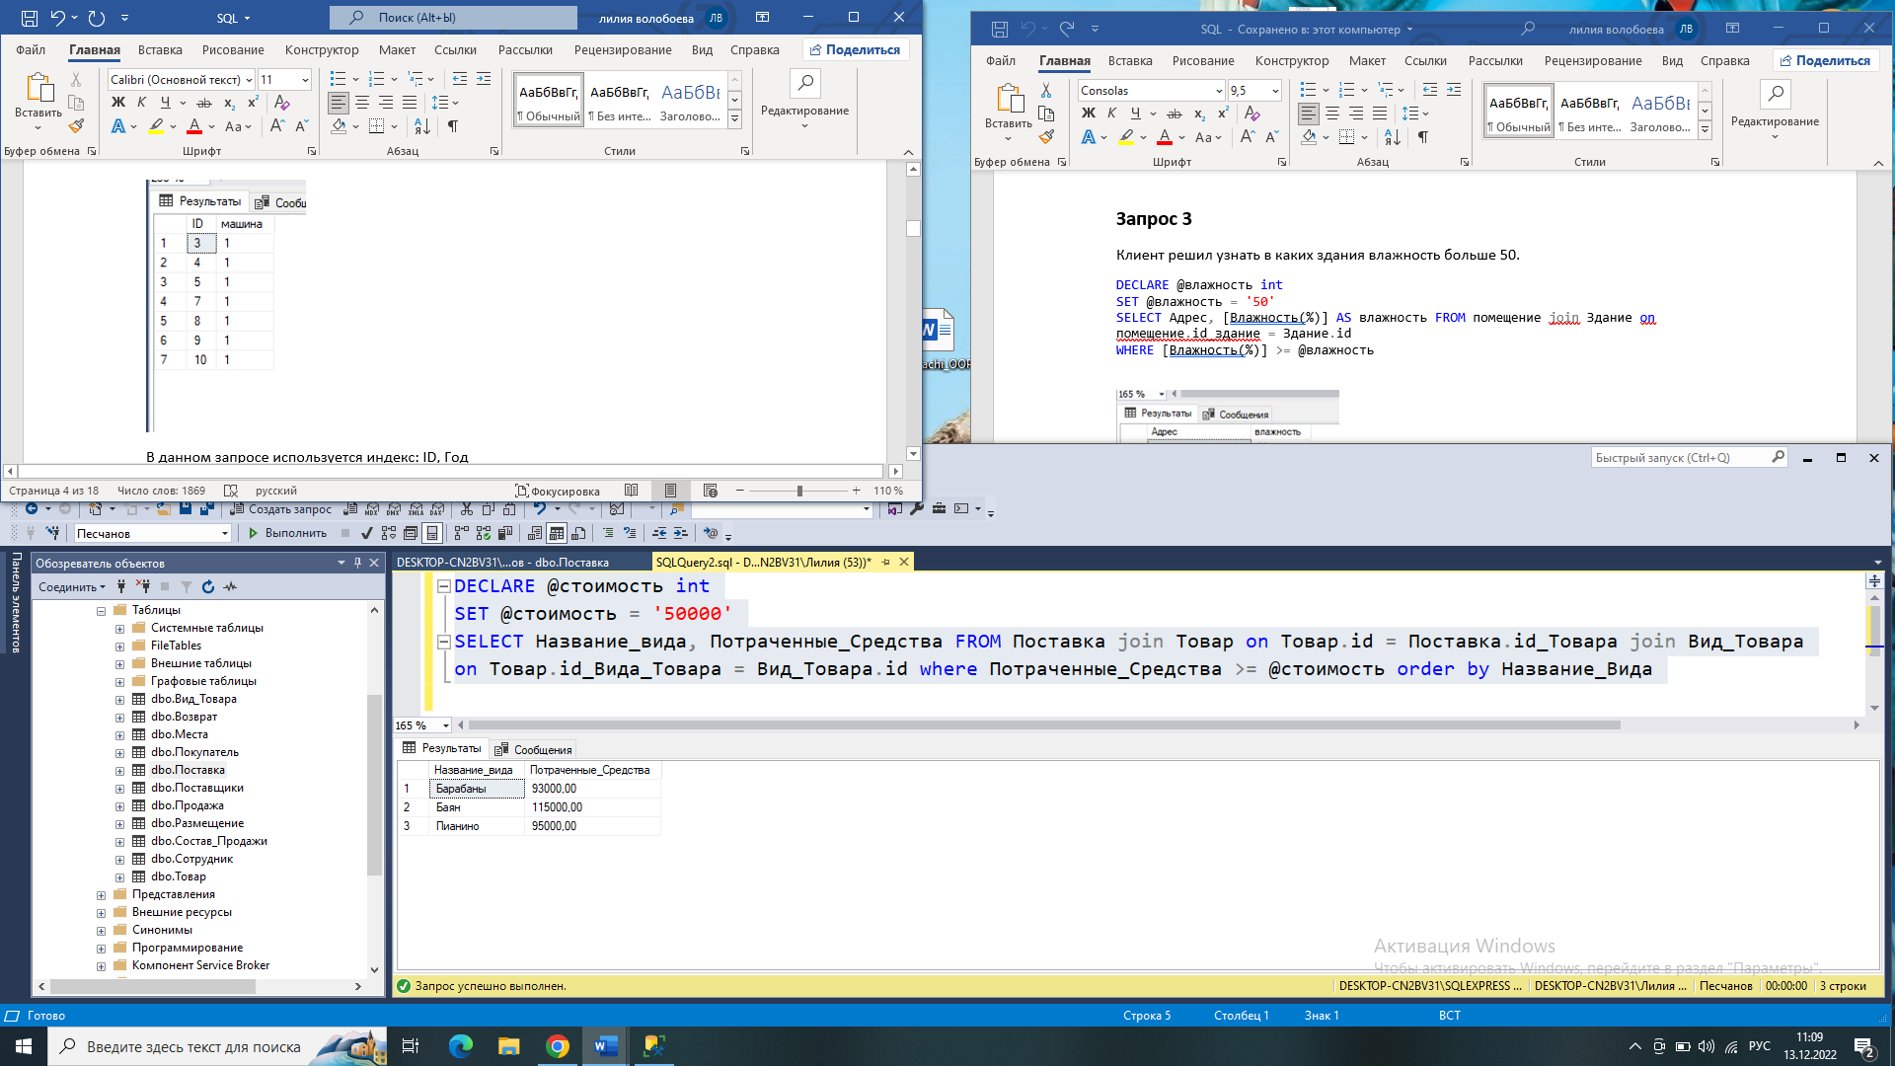

Функция 3.

Назначение: вывести вид товара, бренд, материал и цвет товара

CREATE FUNCTION ВидБрендМатериалЦвет (@материал varchar(50), @материалл varchar(50)

RETURNS TABLE

AS RETURN ( select Название_Вида, бренд, материал, цвет from Вид_Товара join Товар on Товар.id_Вида_Товара = Вид_Товара.id

where Материал = @материал or Материал =@материалл)

SELECT* FROM ВидБрендМатериалЦвет ('Бамбук','Сталь')

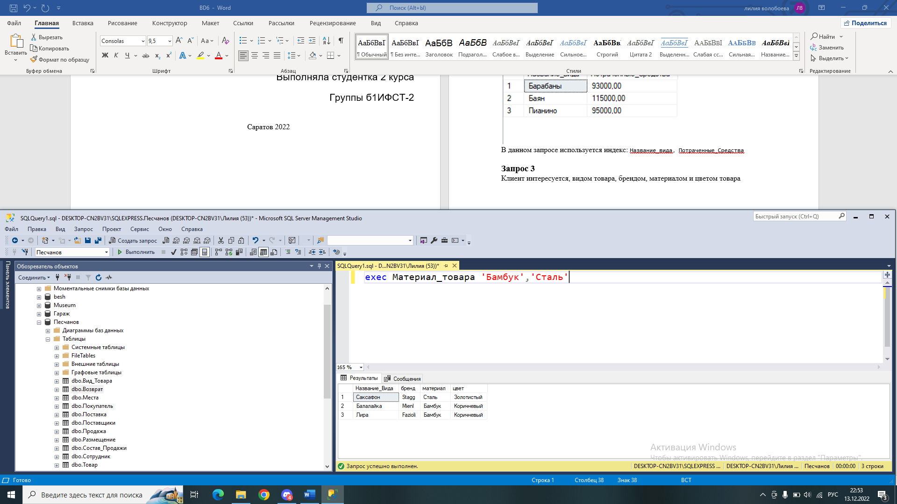

Функция 4.

Назначение: Общая стоимость от покупки

CREATE FUNCTION ОбщаяСтоимость (@id1 int,@id2 int)

RETURNS MONEY

AS

BEGIN

DECLARE @цена money

SELECT @цена = (select SUM(цена) AS общая_стоимость FROM Состав_Продажи

where id between @id1 and @id2)

return @цена

END

DECLARE @цена money

SET @цена = dbo.ОбщаяСтоимость (73,79)

SELECT @цена AS общая_стоимость

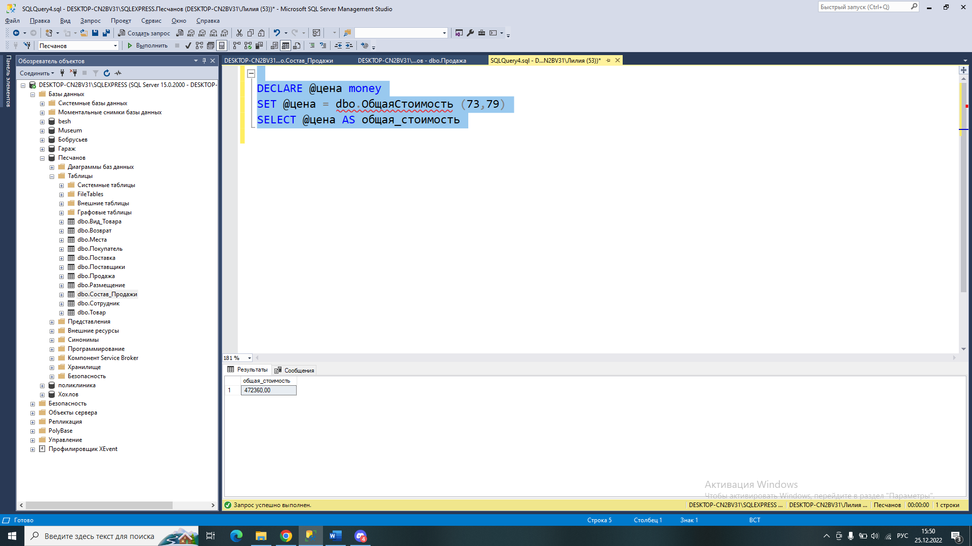

Функция 5.

Назначение: Вывести дешевый товар

CREATE FUNCTION ДешевыйТовар (@цена int )

RETURNS TABLE

AS RETURN ( select Состав_Продажи.цена,название_Вида

from Состав_Продажи join Товар on Товар.id = Состав_Продажи.id_Товара join Вид_Товара on Вид_Товара.id = Товар.id_Вида_Товара

where Состав_Продажи.Цена <=@цена )

SELECT* FROM ДешевыйТовар ('50000')

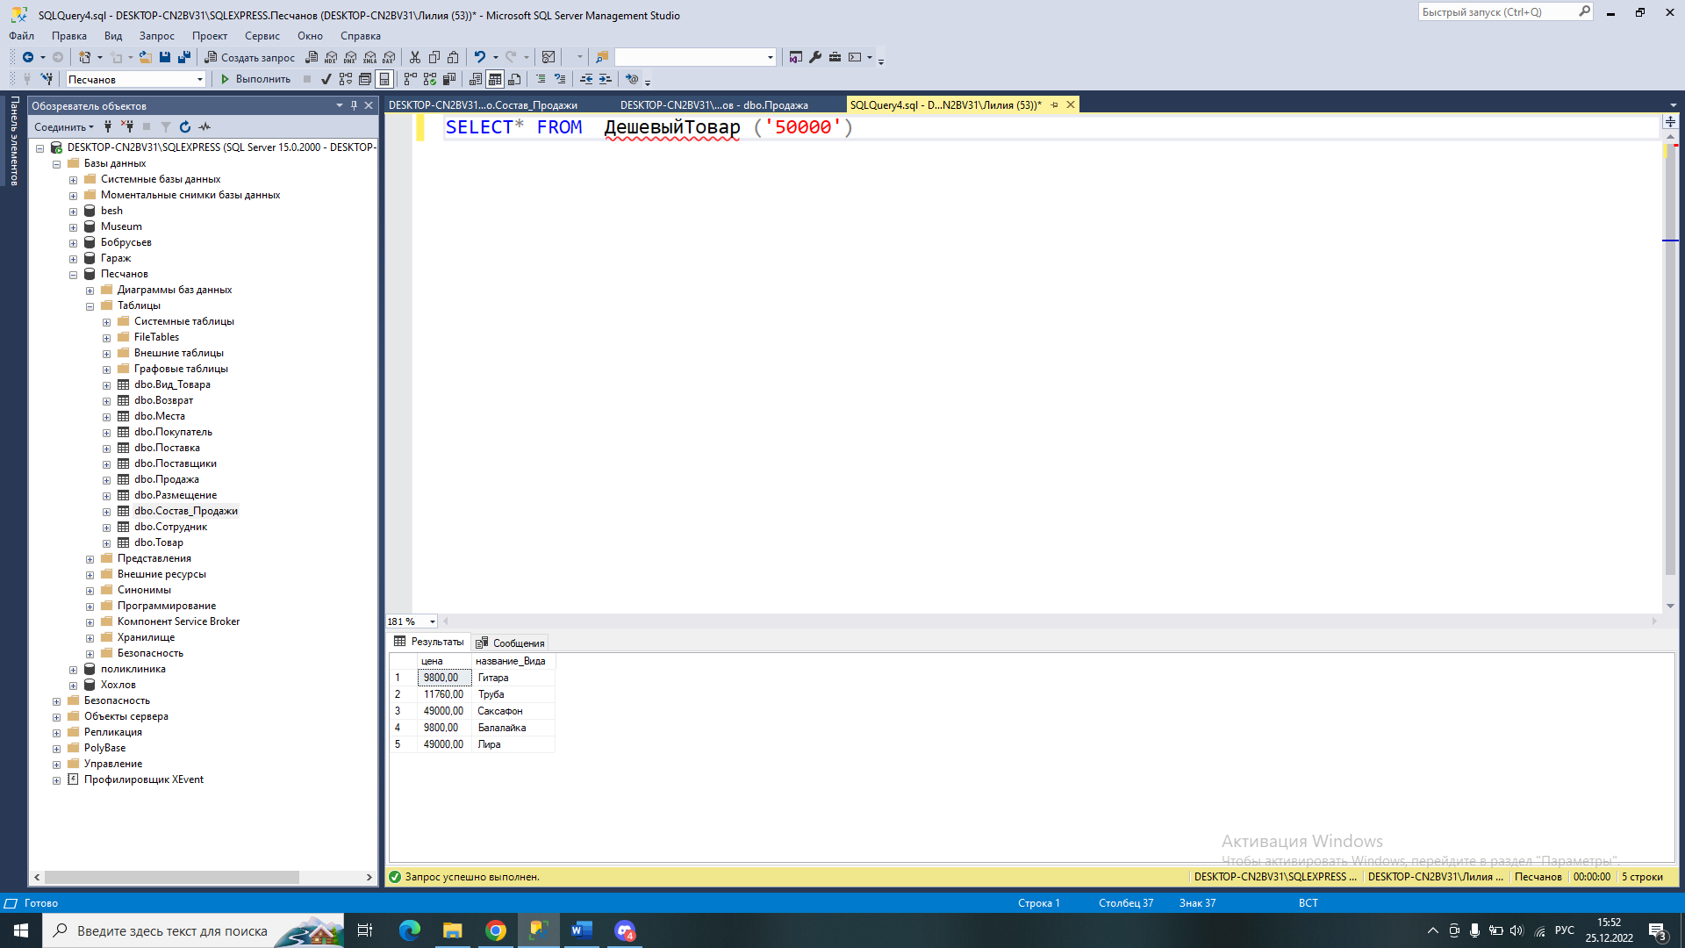

Функция 6.

Назначение: узнать дату поставки

CREATE FUNCTION ДатаПоставки ( @id1 int,@id2 int)

RETURNS TABLE

AS RETURN ( select дата_поставки from поставка where id between @id1 and @id2)

SELECT* FROM ДатаПоставки ('101 ','108')

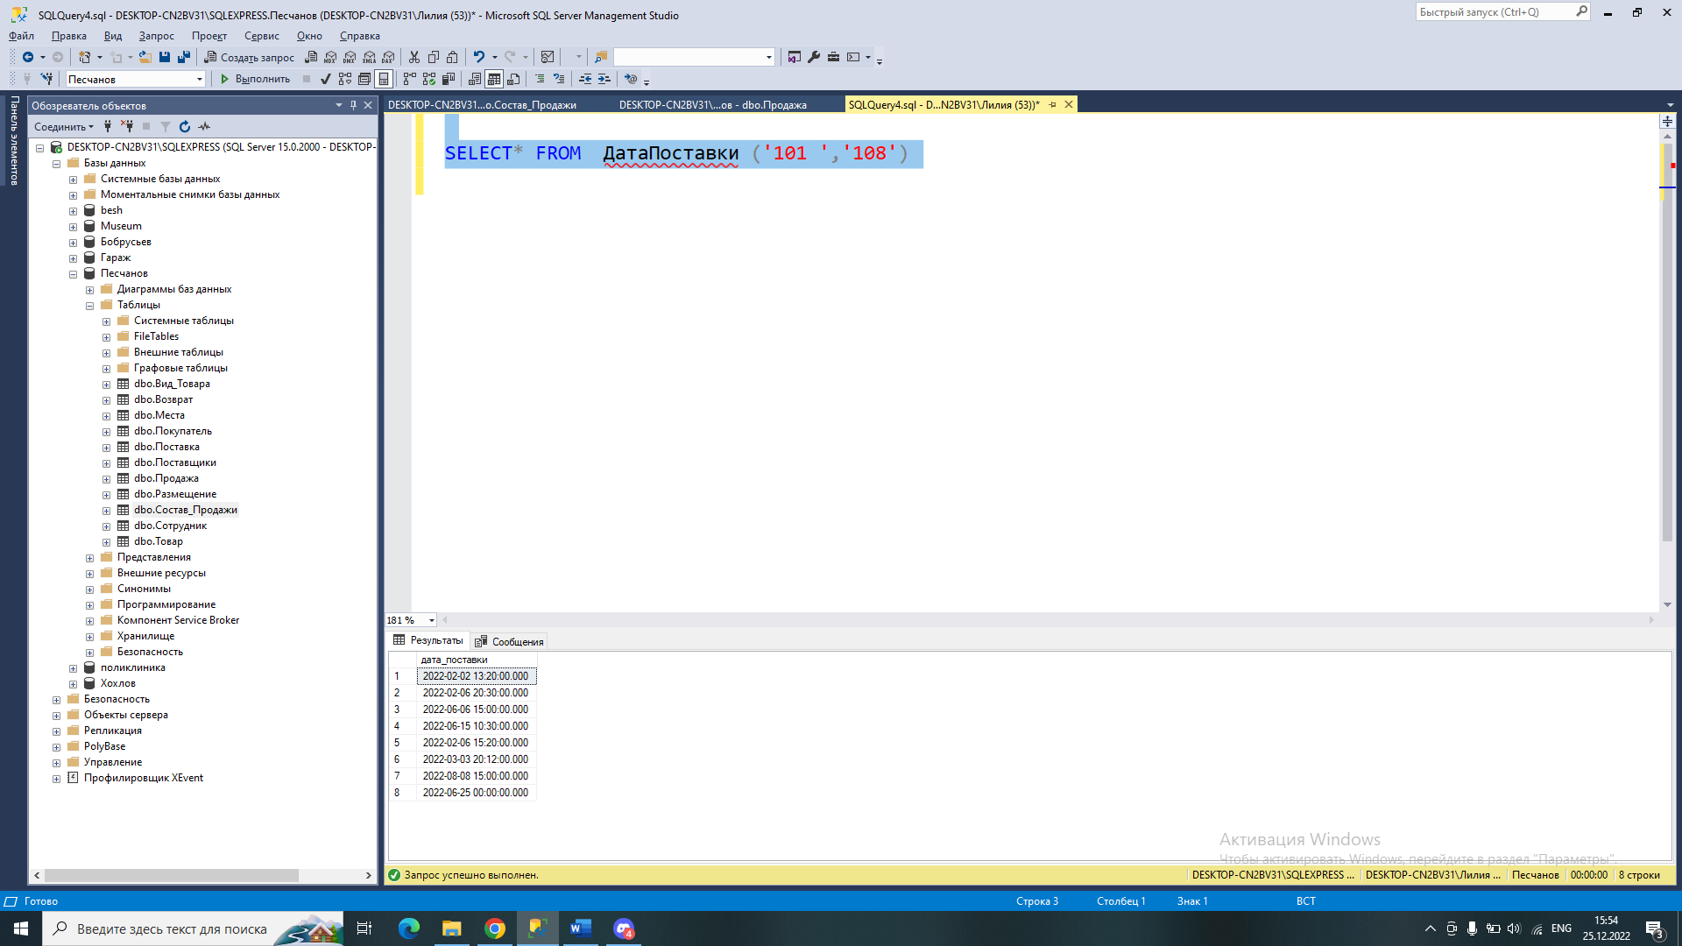

Функция 7.

Назначение: Узнать поставщика и дату поставки

CREATE FUNCTION Поставки (@data date, @date date)

RETURNS TABLE

AS RETURN ( select Дата_Поставки, фамилия + ' ' + имя + ' ' + отчество as поставщики from Поставка join Поставщики on Поставка.id_поставщика = Поставщики.id where Дата_Поставки between @data and @date)

SELECT* FROM Поставки ('1.02.2022','1.08.2022')

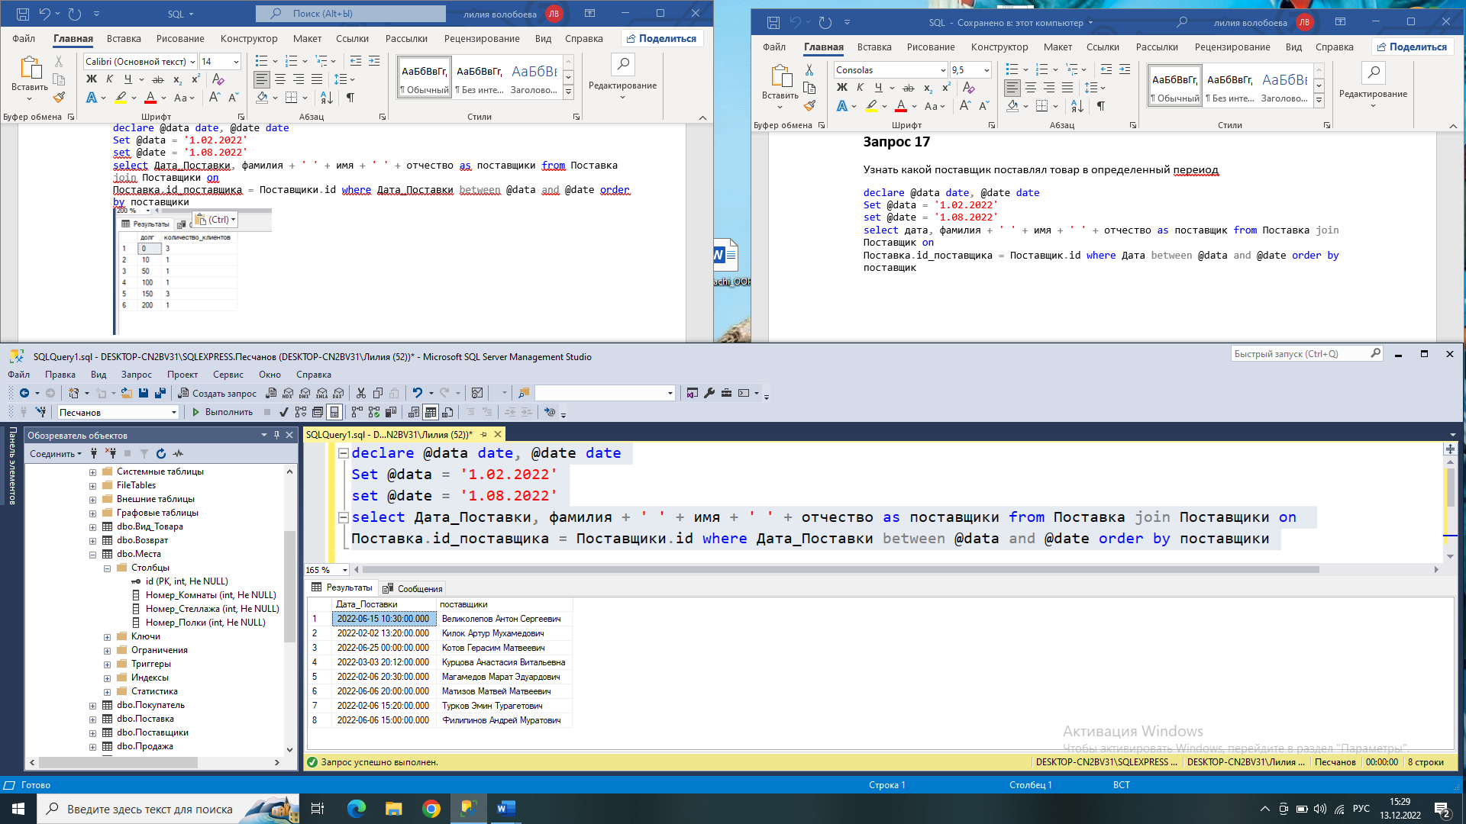

Функция 8.

Назначение: вывести образование сотрудника по id

CREATE FUNCTION Образзование_сотрудника (@id INT)

RETURNS CHAR(12)

AS

BEGIN

DECLARE @образование CHAR(12)

SELECT @образование = (SELECT образование FROM Сотрудник

WHERE [ID] = @id)

RETURN @образование

END;

DECLARE @образование CHAR(12)

SET @образование = dbo.Образзование_сотрудника (566)

SELECT @образование AS образование

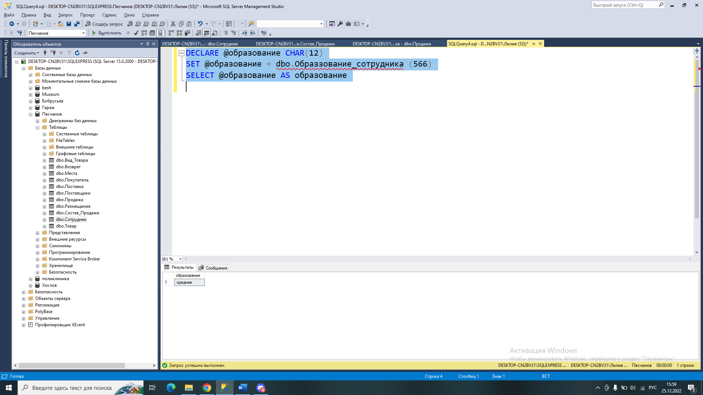

Функция 9.

Назначение: узнать дату продажи и покупателя

CREATE FUNCTION ПродажаПокупатель (@id1 int, @id2 int)

RETURNS TABLE

AS

RETURN

(select дата_продажи,фамилия + ' ' + имя + ' ' + отчество as покупатель from Продажа join Покупатель

on Покупатель.id = Продажа.id_Покупателя where продажа.id between @id1 and @id2)

SELECT* FROM ПродажаПокупатель ('53', '59')

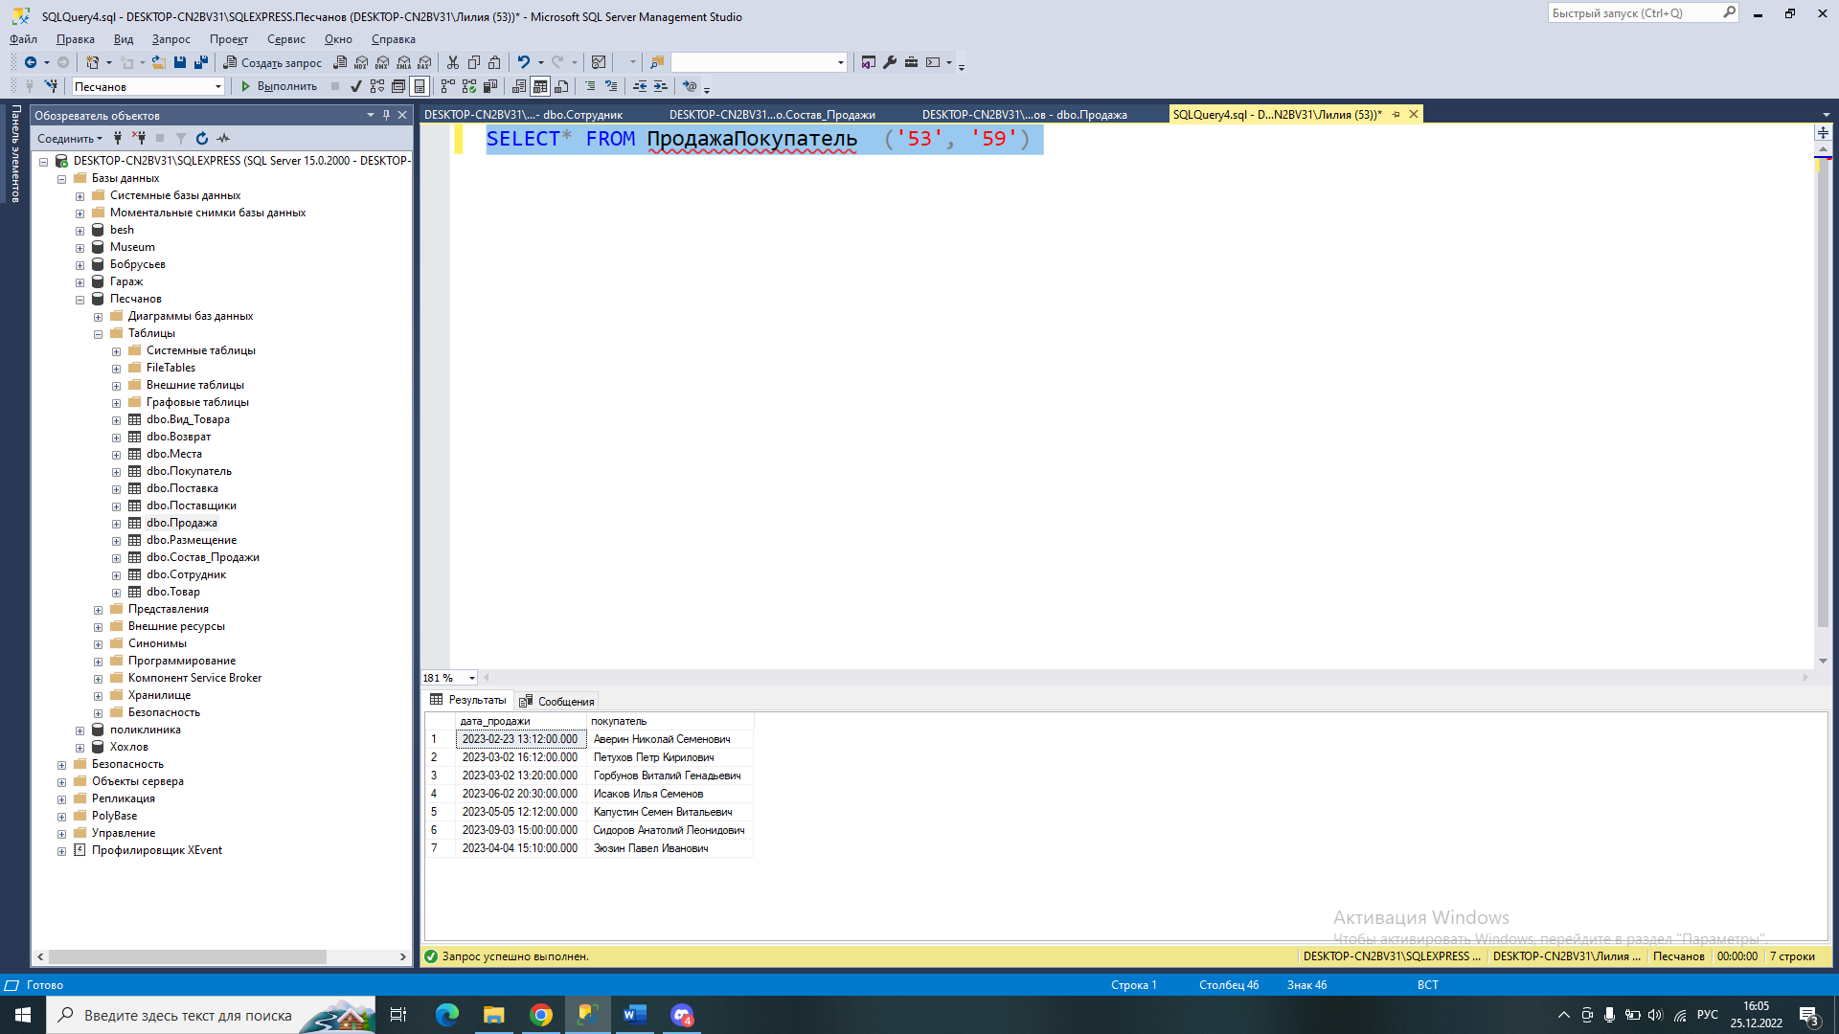

Функция 10.

Назначение: узнать скидку покупателя по ФИО.

CREATE FUNCTION скидка_покупателя ( @Фамилия NVARCHAR(100),@Имя NVARCHAR(100), @Отчество NVARCHAR(50))

RETURNS INT

AS

BEGIN

DECLARE @Скидка INT

SELECT @Скидка = (SELECT скидка FROM Покупатель

WHERE Фамилия = @Фамилия AND Имя = @Имя AND Отчество = @Отчество)

RETURN @Скидка

END

SELECT dbo.скидка_покупателя ('Аверин','Николай ','Семенович')

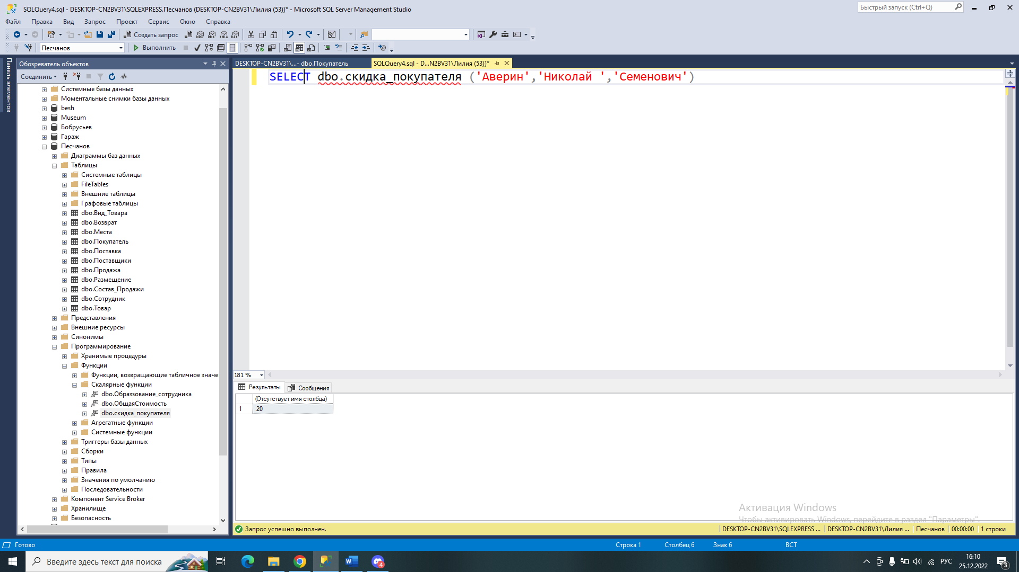

Функция 11.

Назначение: поиск сотрудника по должности

CREATE FUNCTION ДолжностьСотрудника (@должность varchar(50))

RETURNS TABLE

AS

RETURN

(select фамилия + ' ' + имя + ' ' + отчество as покупатель, Должность from Сотрудник

where Должность = @должность)

SELECT* FROM ДолжностьСотрудника ('охранник')

